- 這份筆記完全正確，有和germini反覆確認了 By 吳育丞
Q: 想要請問一下，就是我們在實作這種相對複雜的演算法時，不同的 node 之間會有很多不同的資料，也一定會有很多的 dependency。在這種情況下，不同的 node 會彼此依賴，並且需要互相存取（access）彼此的資料。那麼像這樣的情境，是否通常都會使用類似 C++ 的這種寫法？以及這樣的寫法是否已經是足夠好的做法。 A:他是唯一正確的做法
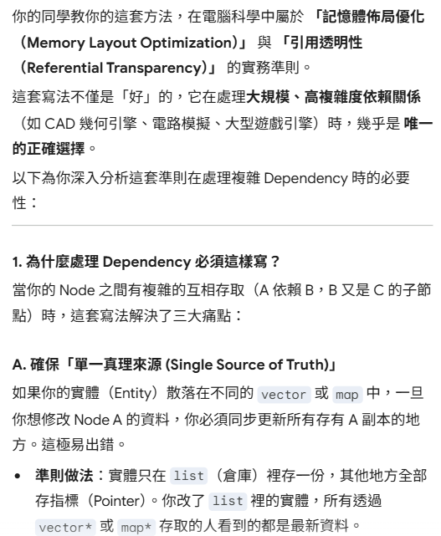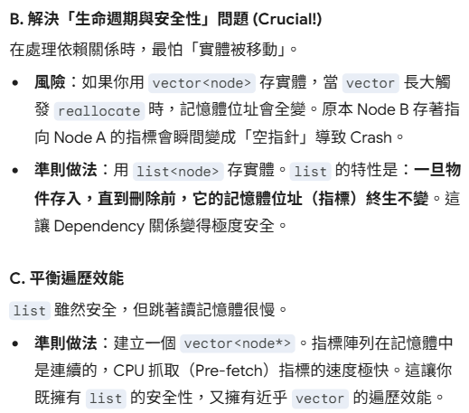

- 在演算法設計方面，先設計出「正確的」解法作為第一步，之後再進一步進行最佳化，重點還是先放在合法解釋最重要的，優化不重要。
- 寫檔要寫入disk，latency大概是寫入cache的100000倍，盡量少寫檔(想寫還是可以寫)
- 只要有資料結構的單一element不會反覆被查找，每一次access都是遍歷的話，就直接用vector就好!!!(血淚經驗)
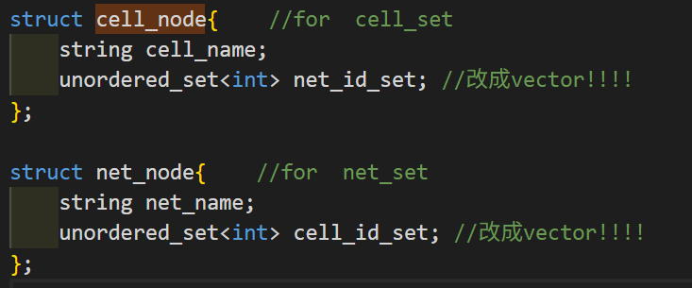
- pass任何變數時都盡量pass by reference(如果目標是要更新該變數)，才會傳變數本身進來，只要call by value，就一定是會額外創一份copy，address就會和原本的變數不同(就不是同一個變數了)!! By 陳聿廣
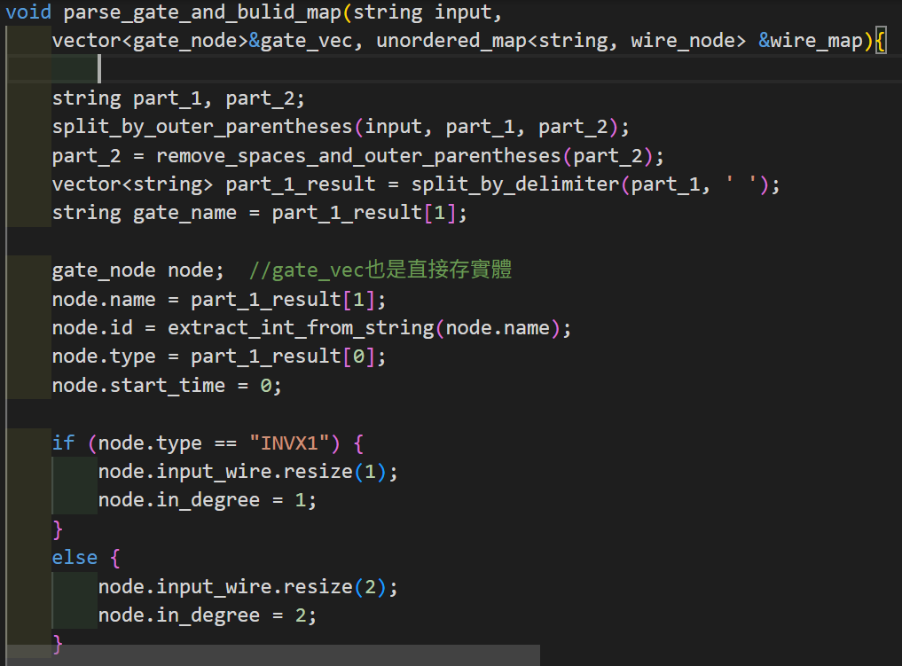
- 只要要存pointer的實體，就一定要用list，如果用vector或是unordered_map，在vector/unordered_map連續增長的情況下，萬一vector被os搬到別的地方去(因為連續空間不夠了)，pointer會直接失效，只有把變數實體存在List才能保證不會被os搬來搬去 By 吳育丞!!!!

以下為極度必要的公式 By 吳育丞!!!!
- 用list存放node的實體，避免vector被reallocate導致program失效，ex: list<node> node_list
List只會需要出現一次，剩下都是vector<node*> !!!!!!!!!!!
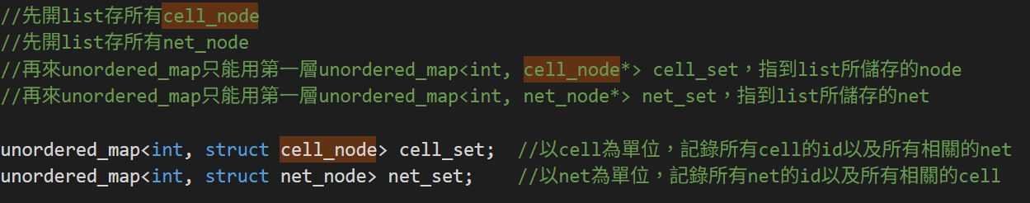
2. 如果node真的需要被反覆查找，就建立 unordered_map<string, node*> map，輔助用，但不要太常查找
3. 有需要額外的計算或是反覆遍歷(通常都要!!!)，才開vector<node*>，直接開好，為了反覆遍歷!!

最後筆記:
- 在課堂上修課時，有一個重點是：在可以使用 for loop 的地方就不要使用 recursion。 速度會差非常非常多
- 即便是處理 tree 結構的部分，也盡量避免 recursion，改用 for loop，這樣效率會差非常多。 詳細寫法可以參考我們 CAD 課 final project 當時的實作。
- 在 CAD final project 中，我們使用 list 去存資料 永遠只有以下的寫法，沒有別的:
  - list <node>: 只能有一個!!!!且一定要有一個存node本體!!!!!!!!!!!!
  - vector<node*>: 一定會至少要一個，遍歷所有node的時候!!!
  - unordered_map<string, node*>: 一定至少要一個，我們接收到字串的時候基本上一定會需要查找到對應的node本體，所以要存對應的pointer
  - 在決定一個 Node 的 data type（struct 裡面要包含的內容）時，最大的重點是：必須包含 node 會反覆使用的資料，例如必須包含的資訊可能有：
    - Node 的 ID
    - 指向下一個 node 的指標（next node）
    - Node 所屬的 bucket list
    - Node 與其他 wire的連結資訊（它連到哪些wire）
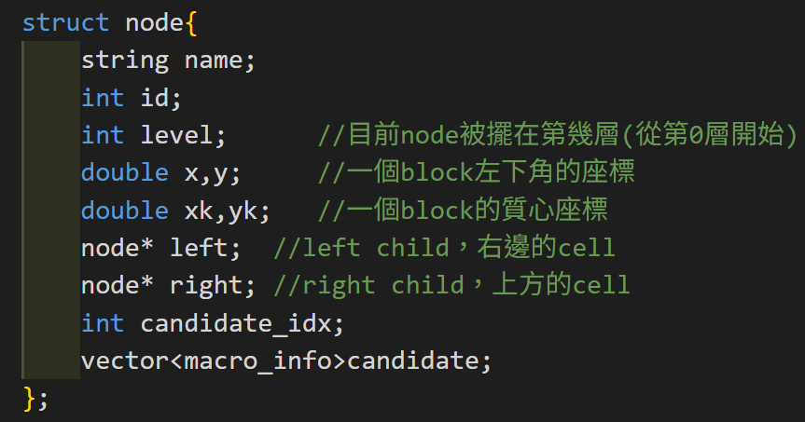
- 如果要傳遞變數（pass variable），要學習吳育丞所說的方法：在傳遞時加上 constant 符號。

Python版本
• Python 中 Node 的管理
- 必須有一個 list 來存放所有 node 的 instance。 即便 list 擴充，物件在記憶體中的 ID 永遠不會變，不會被 reallocate。
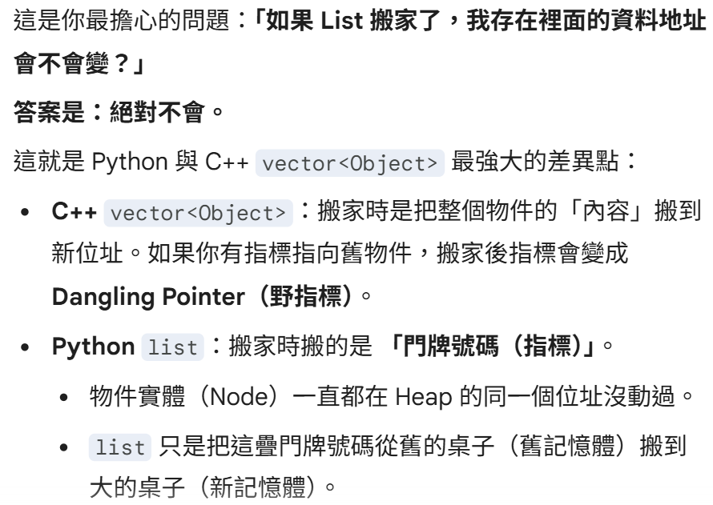
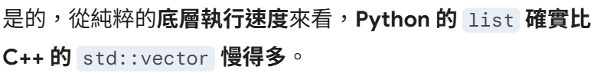
結論: python的list比C++的vector聰明但缺點就是慢很多
- Node 的 referenc會被存入 Dictionar中，反覆查找用Dict!!!
- C++ 用 vector，Python 用 list 來存放可動態擴充的資料序列。
- 如果需要快速檢查存在性或集合運算，Python 用 set。
• 實作原則
- 定義正式的 C++ data type 時，使用標準寫法（struct / class / typedef 等）。
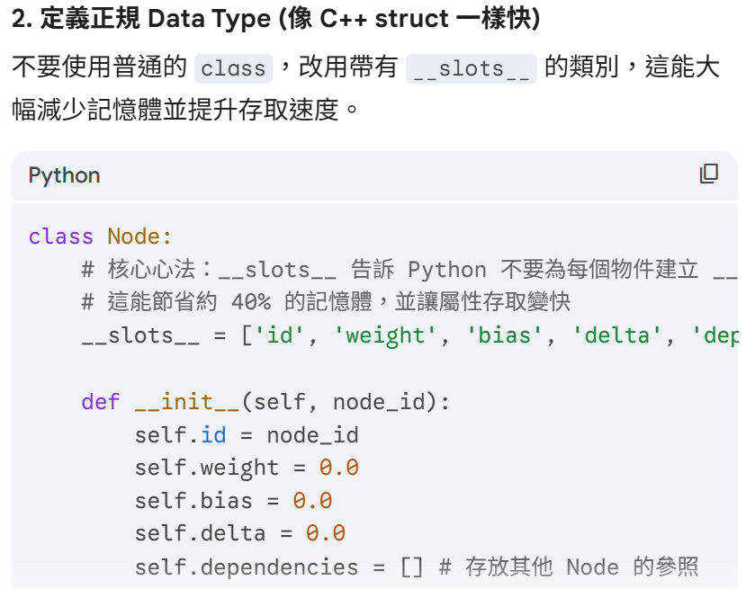
- 能用迴圈就不要用 recursion，包含 tree 的操作也盡量用 for loop。
- 其他重要建議:
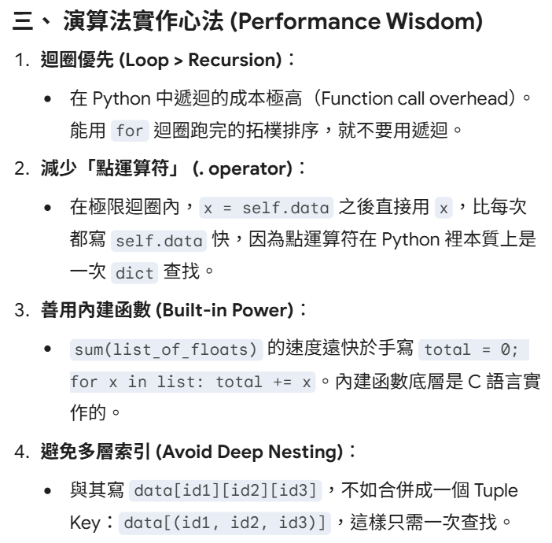

Python寫法:
  - 只能一次!!!! 建立一個新address!!! (list存穩定data， address不被改變)
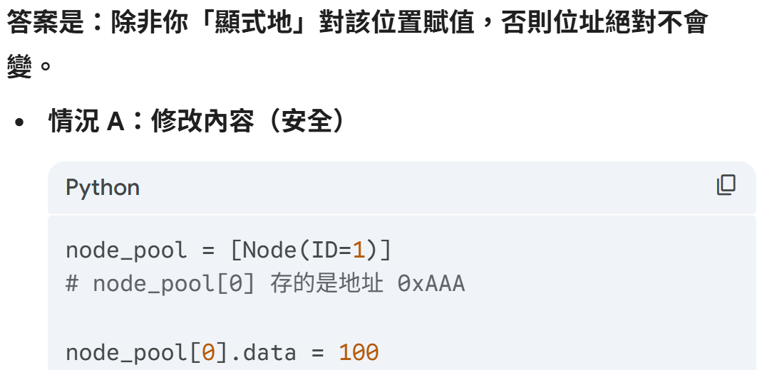
  - 後面都只能這樣做!!! (只改數值、建立Dict for搜尋或是建立list for遍歷)
